ที่ 8 ฉบับที่ 19 / 2560 – 2561 วันพฤหัสที่ 8 กุมภาพันธ์ 2561

สารสโมสร
Club bulletin
สโมสรโรตารีพรหมเทพภูเก็ต ภาค 3330 โรตารีสากล
Rotary Club of Promthep Phuket District 3330 R.I.

ประชุมทุกวันพุธ เวลา 20.00 น. ณ โรงแรมชิโนเฮ้าส์ภูเก็ต
www.facebook.com/r.c.promthepphuket
กำหนดการประชุมปกติประจำสัปดาห์
สโมสรโรตารีพรหมเทพภูเก็ต
ครั้งที่ 23 /2560 – 2561
วันพฤหัสที่ 8 กุมภาพันธ์ 2561
ณ ห้องประชุมชั้น2 โรงแรมเดอะโพถ้อง
****************************
19.30 น. มิตรภาพสร้างสรรค์
รับประทานอาหารเย็นที่ ดิอูเล้งคาเฟ่
20.00 น. เปิดประชุม โดย นย.มณฑ์สิริ ณ นคร
เคาะฆ้อง ร้องเพลงชาติไทย
แนะนำแขกเยี่ยมสโมสร โดย อน.กรองแก้ว ถิรสุนทร
20.05 น. นายกแถลง โดย นย.มณฑ์สิริ ณ นคร
20.10 น. เลขานุการแจ้งข่าวสารโรตารี โดย รทร.จุฑามาศ สายสีทอ
20.15 น. อวยพรวันเกิดเดือนกุมภาพันธ์ โดย อน.กรรณิกา ตันติจิรวัฒ
20.20 น. สมาชิกใหม่สนเทศอาชีพ ( ท่านละ 2 นาที )
* รทร.ปิยลักษณ์ พงษ์หฤษฏ์ (กุ้ง)
* รทร.อรรถวิช เตชะคุณบัณฑิต (เพชร)
20.25 น. แนะนำผู้บรรยาย โดย นยน.เกว็ณกนิษฐ์ พรหม
บรรยายเรื่อง บาบา เพอรานากัน โดย คุณภัทร สุวัณณาคาร
20.55 น. ขอบคุณผู้บรรยาย โดย รทร.ฐกฤต บุตรรุ่งโรจน์
มอบใบประกาศเกียรติคุณผู้บรรยาย โดย อน.ศุภกร บุณยขจร
21.00 น. ปิดประชุม โดย นย.มณฑ์สิริ ณ นคร
ร้องเพลงโรตารีสัมพันธ์
บันทึกภาพหมู่

สมาชิกสโมสรโรตารีพรหมเทพภูเก็ต
ปีบริหาร 2560 - 2561

1. อผภ.เธียรศักดิ์ ปิยธรรมสิริ อาชีพ ทนายความ โทร. 093-8256539 2. นยก.ประจวบ ไมพานิช อาชีพ สวนยางพารา โทร. 081-8928852
3. อน.สมพร ชุ่มพงษ์ อาชีพ นักบัญชี โทร. 081-8935504
4. อน.ศุภศักดิ์ นุ่นสังข์ อาชีพ วิศวกรโยธา โทร. 081-6935350 5. นย.สุวิทย์ กรุณา อาชีพ จัดตลาดนัด โทร. 081-7888566
6. นยล.วิภา ตันติธรรมวงศ์ อาชีพ จำหน่ายอุปกรณ์ไฟฟ้า โทร. 081-4767320
7. รทร.ณัฐเศรษฐกานต์ พงษ์แก้ว อาชีพ นักจัดรายการวิทยุ โทร. 086-9426939 8. รทร.จารุวัฒน์ ติงหงะ อาชีพ พนักงานราชการ โทร. 086-5652753 9. รทร.สุรินทร์ อังศุธรไพบูลย์ อาชีพ บริษัททัวร์ โทร. 081-9790278 10. รทร.กิตติ์สินธุ์ โยธินพงศธร อาชีพ โรงแรมฯ โทร. 081-9684389 11. รทร.บงกชธร นุ่นสังข์ อาชีพ อพาร์ทเม้นท์ โทร. 096-6351565
12. รทร.สุริยา ชาติโย อาชีพ ผักไฮโดรโปนิกส์ผลิต โทร.091-0426555 13. รทร.จีรศักดิ์ บูรวัฒนะ อาชีพ ขนส่งผู้โดยสารทางบก โทร. 084-6491111
14. รทร.ปริยานุช เสงี่ยมกุล อาชีพ จำหน่ายไวน์ โทร. 086-9770304
15. อน.เตชิต ฉัตรเดชา อาชีพ จำหน่ายสินค้าอุปโภค โทร. 087-8721818
16.รทร.ณัฐณิชาช์ ปินใจ อาชีพ ความสวยความงาม โทร. 095-4236926

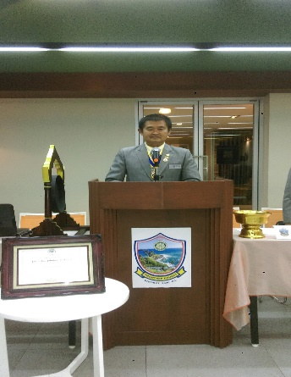
นายกสโมสร แถลง
โดย นย.สุวิทย์ กรุณา

- แจ้งท่านสมาชิกที่ค้างค่าบำรุงในครึ่งปีแรก ได้โปรดติดต่อฝ่ายการเงินสโมสรด่วน เพื่อท่านจะได้ไม่ขาดความเป็นสมาชิกภาพ
- ส่วนสมาชิกที่ลงชื่อเข้าร่วมโครงการ บริจาคเข้ามูลนิธิฯ ไว้แล้วหากพร้อมก็ติดต่อฝ่ายการเงินสโมสร
- เรื่องขอแต่งตั้ง อน.สมพร ชุ่มพงษ์ , อน.ศุภศักดิ์ นุ่นสังข์ เป็นตัวแทน นายกสโมสรเข้าร่วมประสานงานการจัดกิจกรรม “ วันสปอร์ตเดย์” ของโรตารีในจังหวัดภูเก็ตทั้งสองพื้นที่ รวม 7 สโมสร จัดที่หนองน้ำในหาน ต.ราไวย์ เพราะนายกติดอบรมผู้ช่วยผู้ว่าภาค ที่หัวหิน ในวันที่ 23-24 กุมภาพันธ์ เพราะตรงกับ “ วันสปอร์ตเดย์ “ ที่กำหนดจัดในวันที่ 24 กุมภาพันธ์ ขอเชิญชวนสมาชิกทุกท่านเข้าร่วมด้วย
- โครงการประชุม 100 % จนถึงวันนี้ท่านใด ที่มาครบทั้ง 3 ครั้งแล้วพยายามอย่าขาดการประชุมหากมีภารกิจจำเป็น ก็ขอให้ท่าน ทำการประชุมทดแทนได้ ภายใน 14 วัน ก่อนหน้าและย้อนหลัง ในไตรมาสที่3 นี้ เริ่มนับหนึ่ง เมื่อวันที่ 10 มกราคม 2561 จนสิ้นสุดเดือนมีนาคม 2561
- วันสิ้นสุดการส่งผลงานของสโมสรในภาค 3330 ปีบริหาร 60-61 เพื่อเข้าแข่งขันชิงรางวัลโรตารีในประเทศไทย เลื่อนจากวันที่ 31 มกราคม 2561 เป็น วันที่ 31 มีนาคม 2561 ( นับเกณฑ์สุดท้ายวันที่ ไปรษณีย์ประทับตรา )
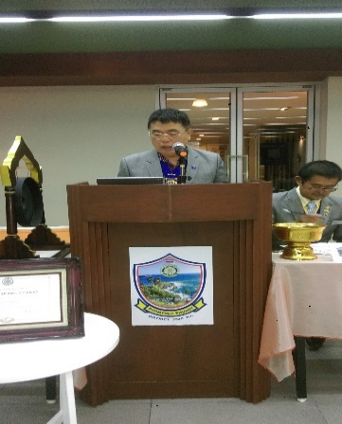
เลขานุการสโมสร แจ้งข่าว
โดย อน.สมพร ชุ่มพงษ์

สรุปรายรับ – รายจ่าย การจัดงานปีใหม่-วันครอบครัว

- อผภ.เธียรศักดิ์ ปิยธรรมสิริ 500.-บาท
- นยก.ประจวบ ไมพานิช 500.-บาท ไวน์ 1 ขวด
- อน.ศุภศักดิ์ นุ่นสังข์ 500.-บาท ไวน์ 2 ขวด
- อน.สมพร ชุ่มพงษ์ 500.-บาท ไวน์ 1 ขวด
- นย.สุวิทย์ กรุณา 500.-บาท เหล้า 1 ขวด
- นยล.วิภา ตันติธรรมวงศ์ 500.-บาท
- รทร.ณัฐเศรษฐกานต์ พงษ์แก้วและลูกสาว 1,000.-บาท
8. รทร.สุริยา ชาติโย 500.-บาท
9. รทร.จารุวัฒน์ ติงหงะและครอบครัว 1,000.-บาท
10. รทร.สุรินทร์ อังศุธรไพบูลย์ 500.-บาท
11. รทร.ณัฐณิชาช์ ปินใจ 500.-บาท
12. รทร.กิตติ์สินธุ์ โยธินพงศธร 500.-บาท
รวมรายรับ 7,000.-บาท
จ่ายค่าอาหาร 5,050.-บาท
ค่าทิป 350.-บาท
คงเหลือยกไป 1,600.-บาท
บรรยากาศ การประชุม วันที่ 24 มกราคม 2561
ณ โรงแรมชิโนเฮ้าส์ภูเก็ต
“ โครงการพัฒนาทักษะการพูดในที่ชุมชน ”
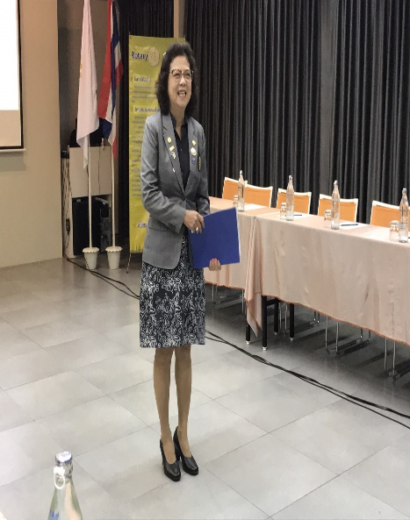
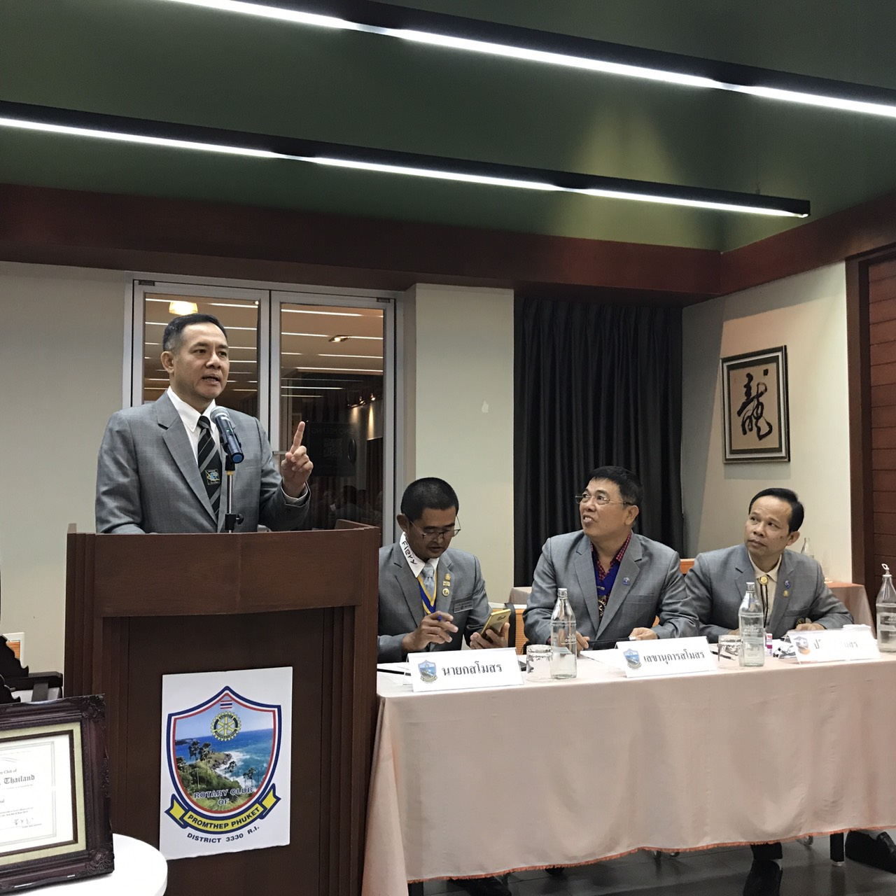
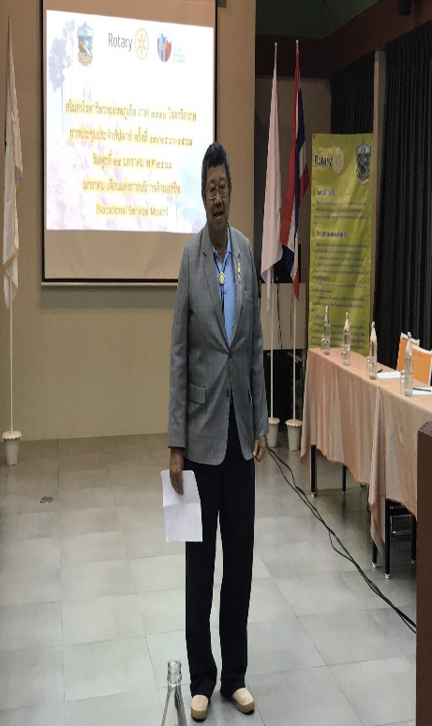
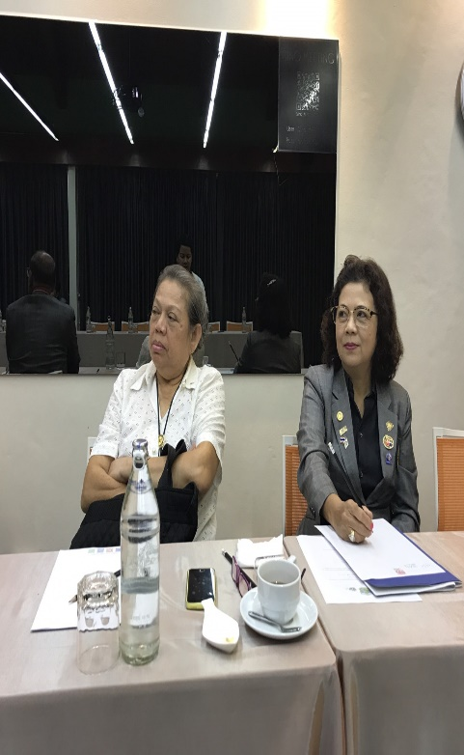
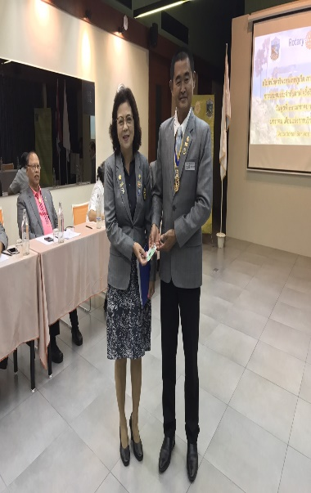
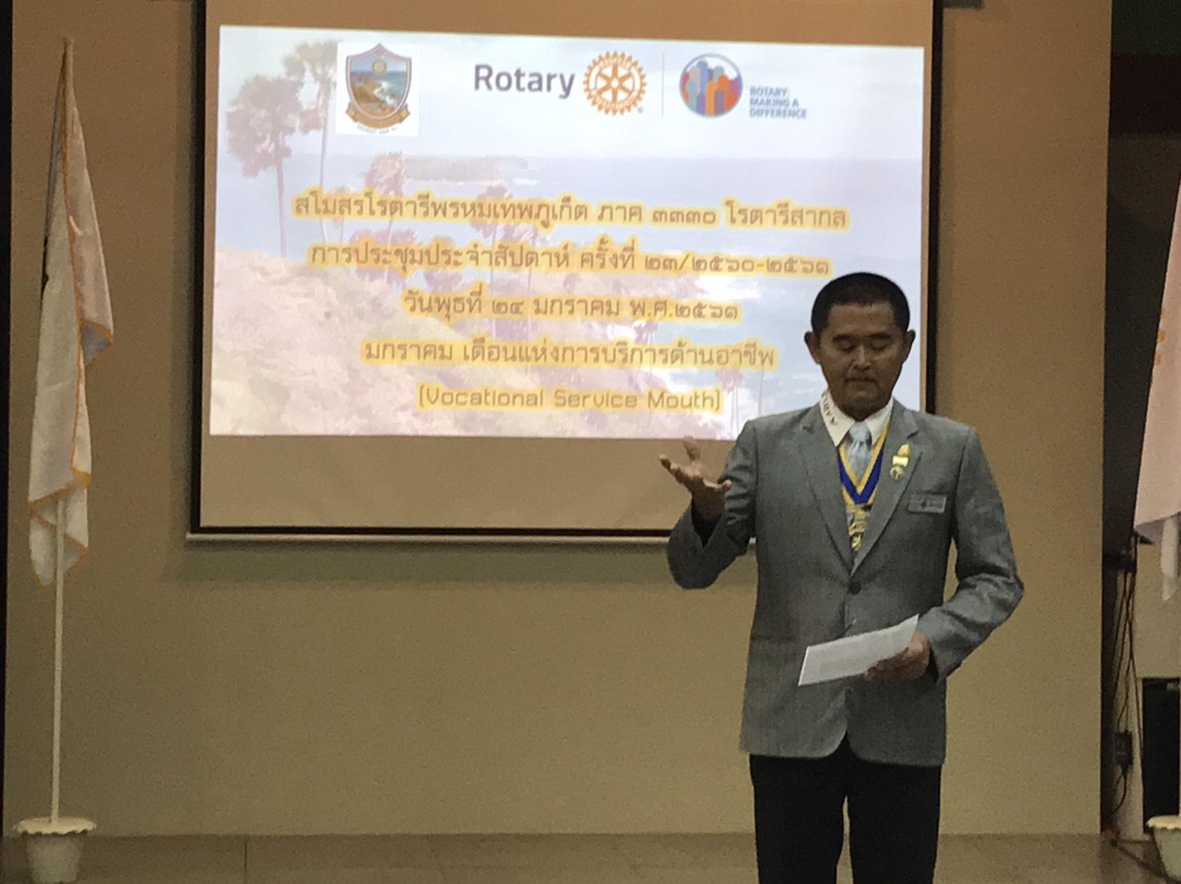

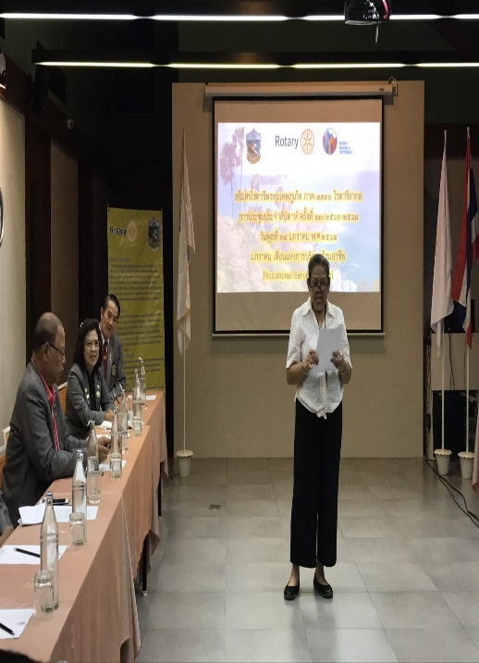
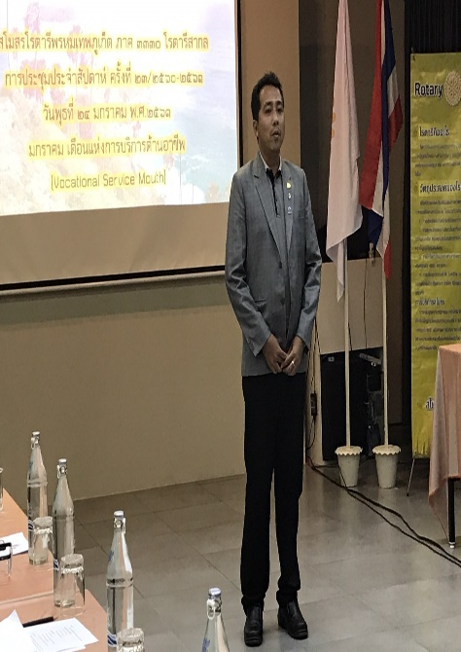
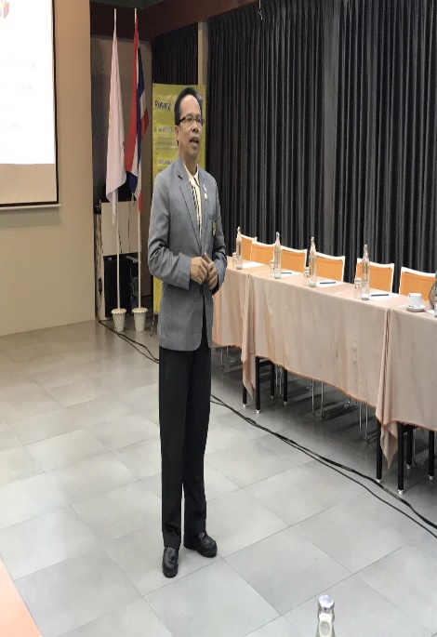
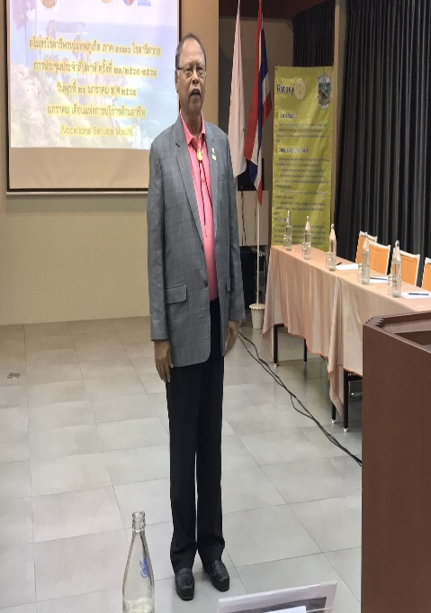
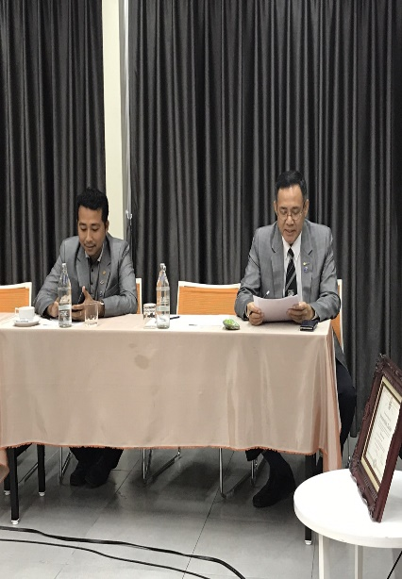
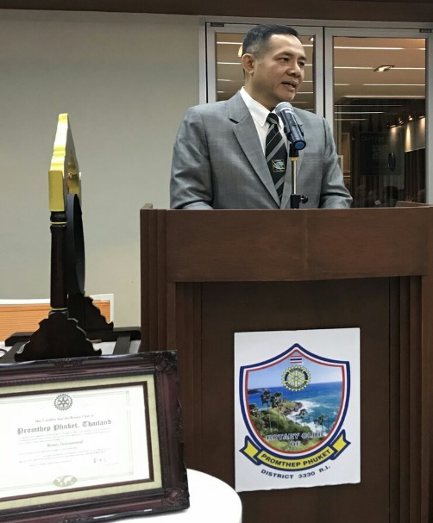
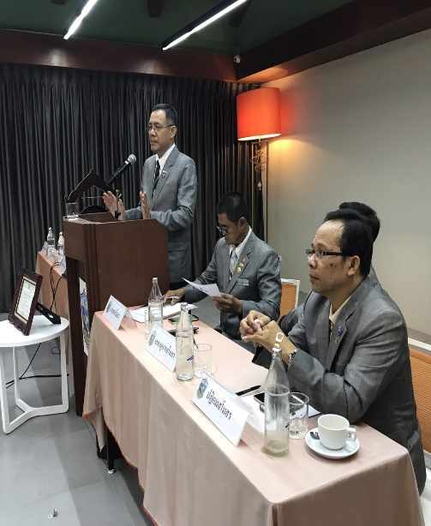
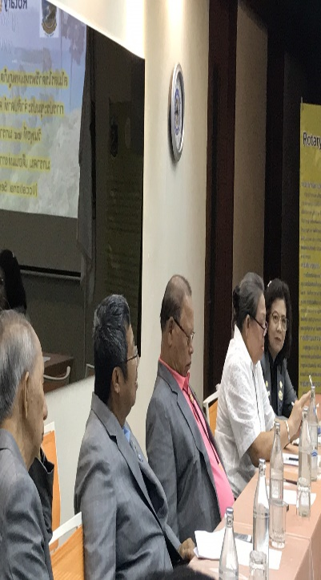
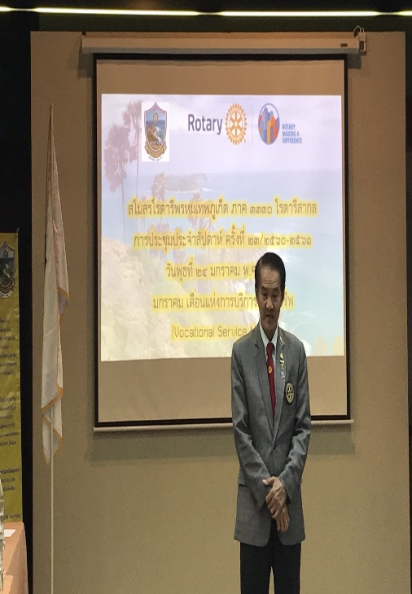

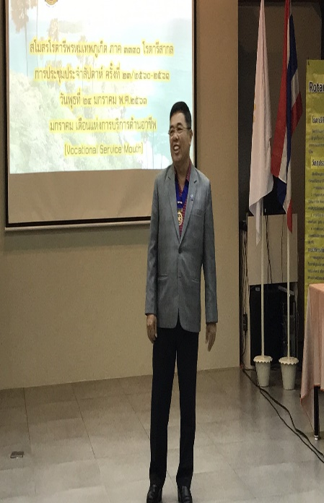
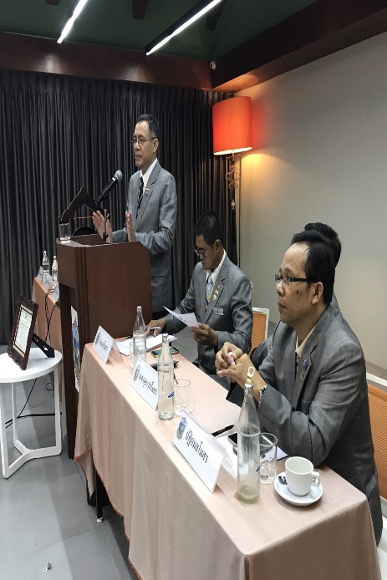
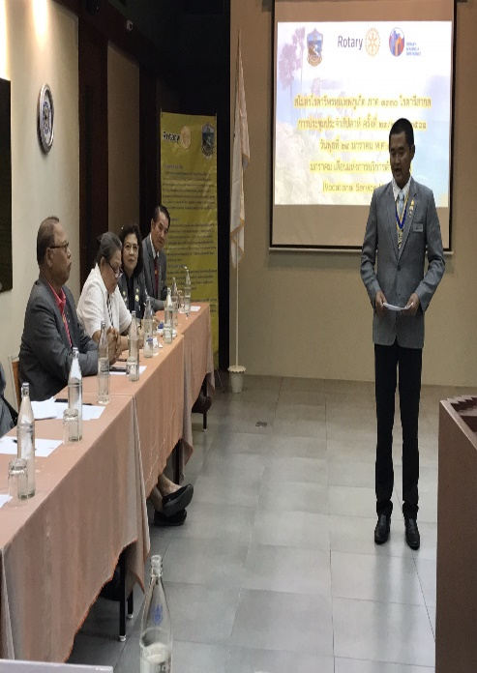

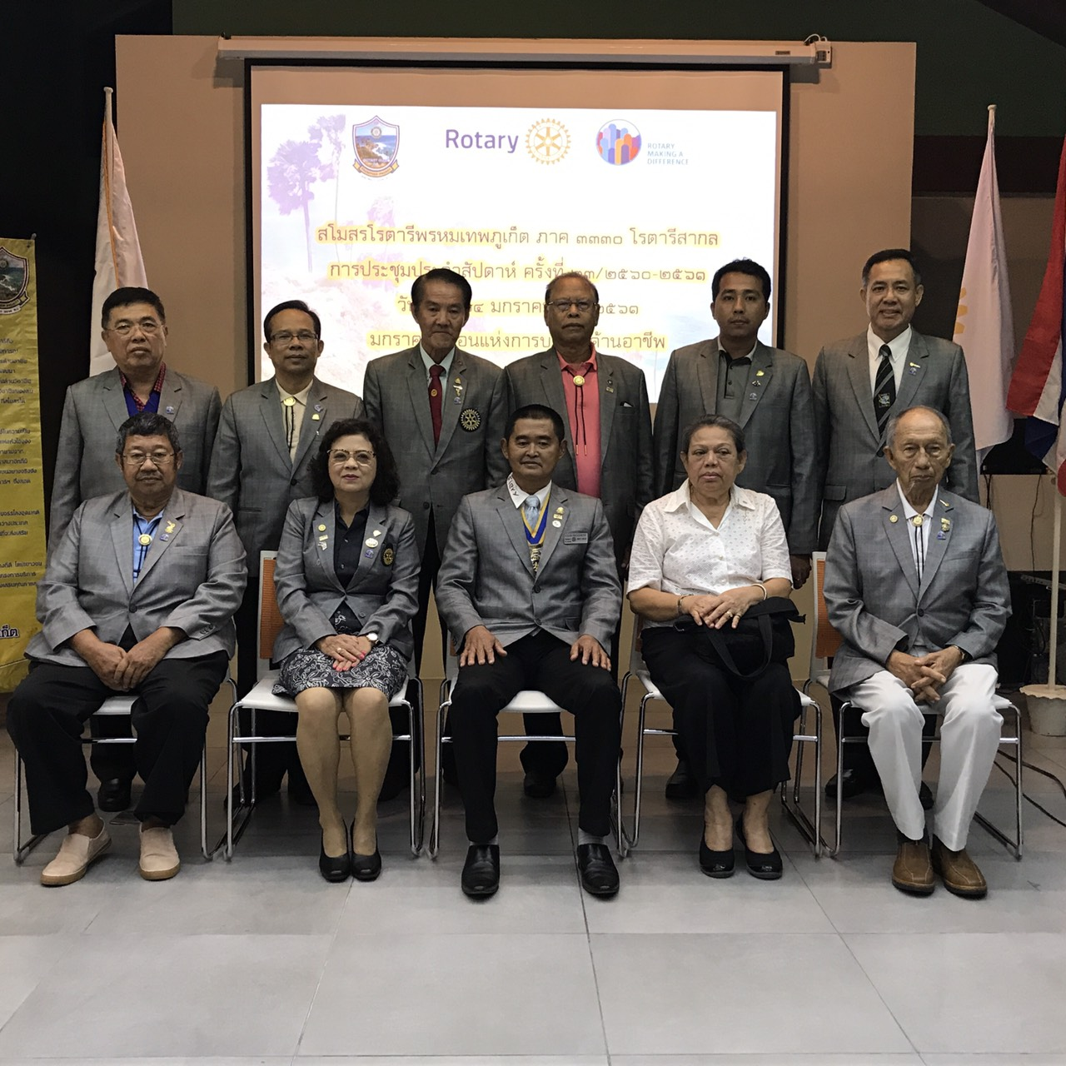
กำหนดการประชุมเดือน กุมภาพันธ์ 2561
วันพฤหัสที่ 8 กุมภาพันธ์ 2561 ประชุมประจำสัปดาห์ ณ โรงแรมโพถ้อง
วันพุธ ที่ 14 กุมภาพันธ์ 2561 งดประชุม (เทศกาลตรุษจีน 2561)
วันพุธ ที่ 21 กุมภาพันธ์ 2561 ประชุมประจำสัปดาห์ ณ โรงแรมชิโนเฮ้าส์
( เปิดคลับแอสแซมบลี้ ผู้ช่วยผู้ว่าการภาคเยี่ยมสโมสร )
วันพุธที่ 28 กุมภาพันธ์ 2561 ประชุมคณะกรรมกาบริหาร ณ ศูนย์ประสานงานชมรมฯ สะพานหิน
-----------------------------------------------------------------------------------------------------------------------
กำหนดการประชุมเดือน มีนาคม 2561
วันพุธที่ 7 มีนาคม 2561 ประชุมประจำสัปดาห์ ณ โรงแรมชิโนเฮ้าส์
วันพุธที่ 14 มีนาคม 2561 ประชุมประจำสัปดาห์ ณ โรงแรมชิโนเฮ้าส์
วันพุธที่ 21 มีนาคม 2561 ประชุมคณะกรรมการบริหาร
วันพุธที่ 28 มีนาคม 2561 งานแสดงมุทิตา นยก.ประจวบ ไมพานิช

